1

ELEKTRONSKA POŠTA, e-mail

2

SADRŽAJ

Izgled MS Outlook Expressa

Označavanje, prioritet poruka, prijem, čitanje, kreiranje, slanje, brisanje, štampanje poruka

Adresar poruka

Pridruživanje fajlova poruci

Menandžment porukama

Web mail
Prvi koraci

Microsoft ima 2 programa za slanje i primanje elektronske pošte: Outlook i Outlook Express
Klikom na dugme Start, pa u meniju Programs
selektujete Outlook Express
Može da se startuje korišćenjem ikone na Desktop-u
Outlook Express dvostrukim klikom na ikonu

Outlook Express.lnk

Može i
klikom
levog tastera miša na ikonu Outlook
Express na Toolbar-u

3
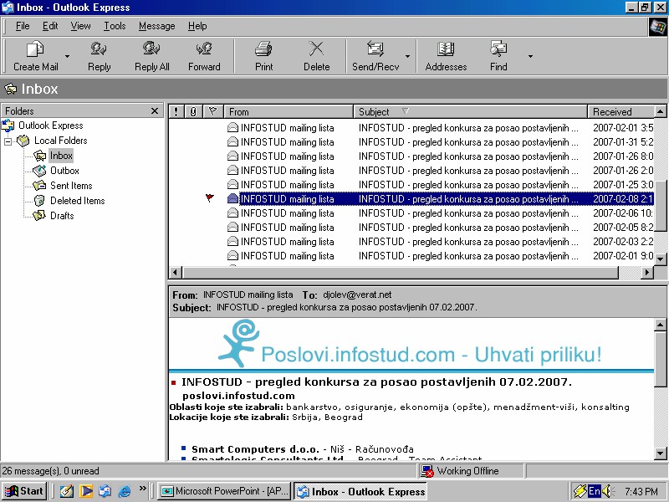Izgled Outlook Express-a

4
1 2 3 4 5 6

Izgled Outlook Express-a

Outlook Express sadrži :
Glavni meni (1), meni alatki (toolbars 2) i tri prozora:

LEVI (3 ) -
folderi u

kojima
su smeštene

poruke

Inbox - poruke koje su

pristigle

na vašu e-mail adresu
Outbox -poruke
koje nameravate da pošaljete
Sent
Items - poruke koje ste poslali
Deleted Items - poruke koje ste izbrisali

5
Drafts - poruke koje pripremate za slanje, ali nisu završene

Izgled Outlook Express-a

DESNI u gornjem delu ( 4 ) - prozor u kome se nalazi sadržaj selektovanog foldera

DESNI u donjem delu (5) - sadržaj selektovane
poruke iz gornjem dela
prozora

Status bar (6) - se

nalazi
na dnu koji pokazuje
informacije o broju poruka, konekciji na

6
Internet....

Označavanje poruka

Svaka poruka ima sa leve strane ikonu koja pokazuje koji status ima poruka:

poruka jeste ili nije pročitana (otvorena ili zatvorena koverta)
! autor je poruku označio da je visokog prioriteta
 autor je poruku označio da je niskog prioriteta
poruka sadrži dodatne fajlove (Attachment)
na poruku je

odgovoreno
poruka je
prosleđena
nekome
poruka je u pripremi, još uvek nije poslata
poruka sadrži “digitalni poruka je šifrovana±
potpis”
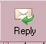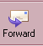 poruka je obeležena (flagget) za kasniju upotrebu

7

Prijem poruka

Da bi primili ili poslali poruku, morate biti
konektovani na Internet

Kada vam neko pošalje poruku, ona prvo stiže na
Mail server vašeg provajdera

Da biste proverili da li ima poruka i da te poruke
prebacite na vaš računar,

Sent and Receive
kliknite
na dugme

Ukoliko
stigne
poruka, folder Inbux će promeniti
font u bold i u
zagradama
pored imena Inbux je
oznaka u zagradi sa

8
brojem
poruka, npr.(1)

9
Prijem poruka
Čitanje poruka

Selektujući folder Inbux, u gornjem desnom prozoru će biti prikazane sve primljene poruke

Za svaku poruku je prikazana adresa autora
(From), kratak opis
sadržaja (Subject) i
datum i vreme prijema poruke (Received)

Poruke
koje nisu
pročitane su označene bold i
ikonom

Selektujući
poruku
levim tasterom miša, u
desnom donjem prozoru će biti prikazan sadržaj selektovane poruke

10
Čitanje poruka

U gornjem delu prozora nalaze se polja koja sadrže:

• From sadrži ime ili e-mail adresu osobe koja je poslala poruku
• To sadrži e-mail adresu (ili više adresa) na koju je poruka stigla

• Cc sadrži e-mail adrese na koju je poslata kopija poruke

• Subject sadrži kratak opis poruke
poruke
koju je uneo autor

11
• Pročitane

poruke

su označene ikonom otvorene koverte
Štampanje, brisanje poruka

Selektujete poruku koju želite da štampate i kliknete na ikonu Print na toolbar-u ¬

Brisanje poruka

Selektujete poruku koju želite izbrisati

Kliknite na ikonu Dilete na toolbar-u:

Poruka je sad premeštena u
folder
Deleted Items.
Ukoliko
ste
greškom izbrisali poruku, možete da je
pronađete u ovom brisanja

12
folderu
i da poništite operaciju
Osnovna podešavanja

Izlazak iz programa

Da biste izašli iz Outlook Express-a kliknite na ikonu: u gornjem desnom uglu prozora, ili
U meniju File izaberite opciju Exit
Osnovna podešavanja
U meniju View selektujte opciju Current View a
zatim na
submeniju
podesite sadržaj i izgled
Outlook-a (npr. • Show
All
Message)
Da bi
podesili Toolbar,
kliknite na njega desnim
tasterom miša i u
dialog
box-u podesite koje ikone
želite na Toolbar-u

13
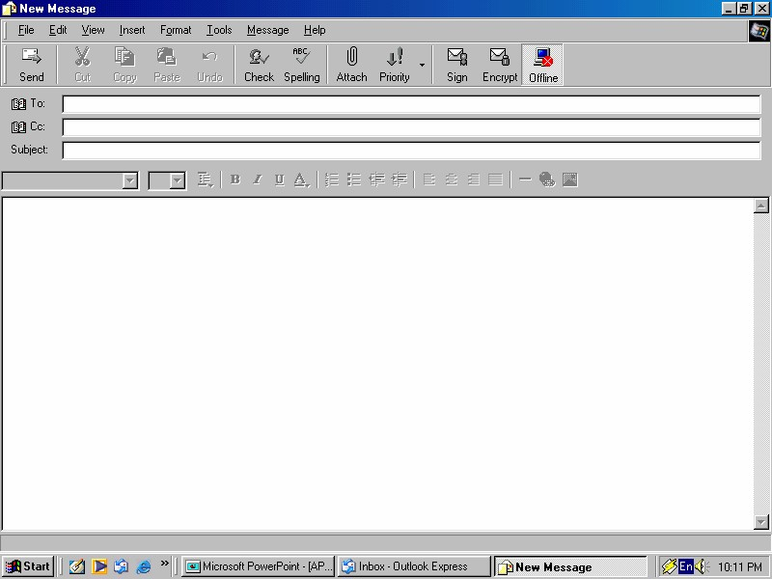

14
Kreiranje nove poruke - Slanje poruka

Kliknite na ikonu New mail na Toolbar-u, otvoriće se
novi prozor koji služi za kreiranje poruke

15

Kreiranje nove poruke - Slanje poruka

U polju To unosite adresu primaoca.

U polje Cc unosite alternativne adrese primalaca ili adrese drugih primalaca, koji treba da dobiju istu poruku.

Polje Subject obično sadrži opis sadržaja poruke.
U donjem slike poruke.

Toolbar iznad polja za poruke služi da bi se obavilo jednostavnije formatiranje teksta
Klikom na Sent poruku
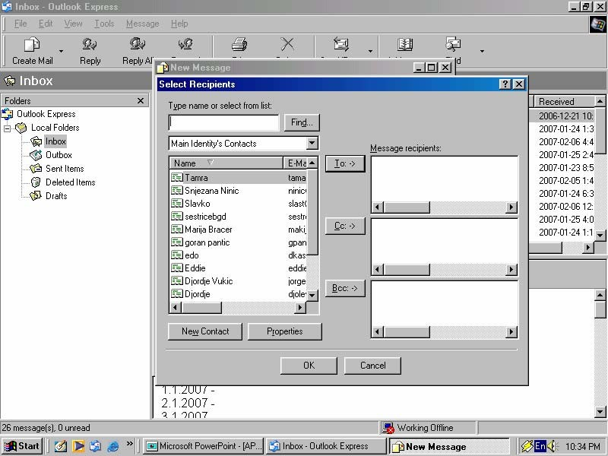Izbor adrese sa liste (adresara)

16

Kliknite na ikone To: ili Cc pri čemu se otvara dialog box:
Izbor adrese sa liste (adresara)

Selektujete primaoca na listi sa leve strane dialog box-a Klikom na dugme To, Cc ili Bcc prebacićete selektovanu adresu u odgovarajuće polje

Polje Cc (Carbon copy) sadrži adrese ostalih primalaca kojima će biti poslana kopija poruke

Polje Bcc
(Blind carbon copy)
takođe sadrži adrese
ostalih
primalaca kojima će biti poslata kopija poruke, ali oni neće
znati kome primalaca)
je još poruka poslata (neće videti adrese ostalih

Opcijom Spelling možete da proverite da li ste pravilno
napisali
tekst,
ali samo, na žalost, tekst koji je pisan na
engleskom jeziku. U

17
meniju Tools selektujete Spelling

Šta je to pridruživanje fajlova?

Osim običnog teksta, elektronska poruka može da
sadrži pridružene fajlove (Attachment)

Bilo koji fajl može biti pridružen poruci

Kad ste napisali poruku, u meniju Insert selektujte opciju File Attachment ili kliknite na ikonu Attach , a zatim u dialog box-u selektujete fajl
(ili
fajlove)
koji želite da pridružite poruci i kliknite
na dugme Attach.

Svi
selektovani fajlovi
će biti prikazani u polju
Attach.

18
Dodeljivanje prioriteta elektronskoj poruci

Poruka može da ima jedan od tri nivoa prioriteta:

* Low niski prioritet

* Normal standardni prioritet

* High visoki prioritet

Da biste podesili prioritet
poruke,
u meniju
Message selektujete opciju Set Priority, a zatim
izaberete nivo
prioriteta za
poruku

Slanje
poruke

Kliknite
na ikonu Send i poruka će biti prebačena u
folder Outbox i ako ste konektovani na Internet,

19
poruka će odmah biti poslata
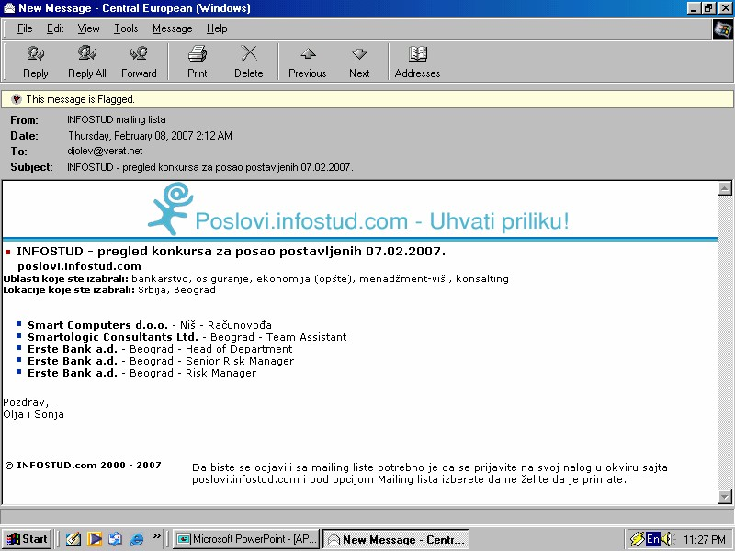Označavanje poruke (Flag)

20

Selektujte poruku, a zatim u meniju Message selektujte opciju Flag Message
Brisanje poruka

Brisanje selektovanih poruka:

Možete da selektujete jednu ili više poruka

Selektujte poruku i pritisnite taster Delete

Sve selektovane poruke će
biti
prebačene u
folder
Delete Items. Ovaj folder
Recycle Bin
ima
sličnu funkciju
kao

Da biste
trajno izbrisali poruke, potrebno je da ih
izbrišete

21
iz foldera Delete Items

Pridruženi fajlovi

Otvaranje pridruženih fajlova:
Otvorite poruku koja sadrži pridružene fajlove

U prozoru koji prikazuje sadržaj poruke, kliknite dva puta levim tasterom miša na ikonu

MS Windows će startovati odgovarajuću i prikazati sadržaj fajla

aplikaciju
Pamćenje
pridruženih fajlova:

22
U meniju File selektujući opciju Save Attachments, a zatim na dialog box-u izaberete lokaciju gde želite da sačuvate fajl, pa na kraju kliknete dugme Save
Odgovori na poruku
(Reply)

Selektujte poruku na koju želite da odgovorite

Kliknite na ikonu Reply

Otvoriće se prozor u kojem će polje To biti automatski popunjeno adresom sa koje je poslata poruka na koju se želi odgovoriti

Sadržaj polja Subject će biti biti dodato “Re”.

izmenjen,

tako što će na početku

U prozoru koji sadrži tekst poruke, biće prikazana originalna
poruka sa
osnovnim podacima
o pošiljaocu, datum slanja i td.

Odgovor se piše iznad

originalne

poruke

23
Ukoliko ne želite da odgovor sadrži originalnu poruku, možete taj tekst da izbrišete

Unesite vaš tekst poruke i pritisnite dugme Send

Prosleđivanje primljene poruke
(Forward)

Primljenu poruku možete da prosledite na neku drugu adresu (Forward)

Selektujte
poruku
koju želite da prosledite
Kliknete na ikonu Forward

24
Popunite polje To sa adresom primaoca poruke
Kliknite na dugme Send
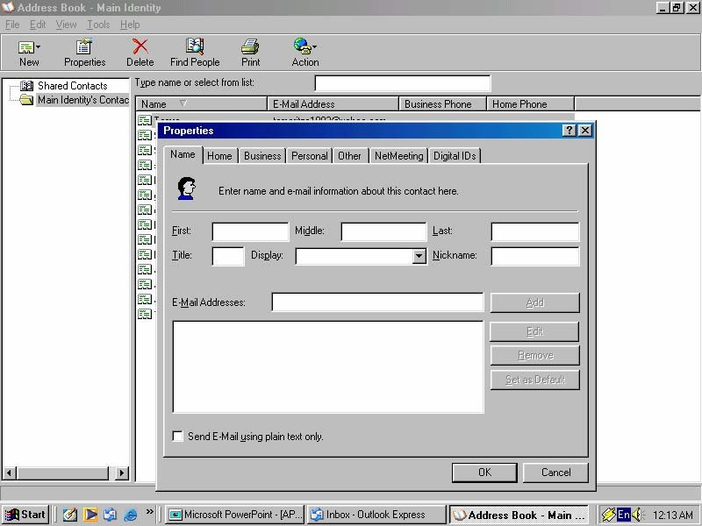Adresar (Address Book)

25

Korišćenje adresara (Address Book):

U meniju Tools kliknite na opciju Address Book
Adresar (Address Book)

Dodavanje nove adrese:
Kliknite na ikonu New i selektujte opciju New
Contact

Otvara se dijalog box u kojem unosite podatke o novom kontaktu:
Nije obavezno da unesete sve podatke. Najvažnije je da se unese ime i e-mail adresa
Kliknite na dugme OK
Organizacija adresa
Outlook Express

dozvoljava
da adrese organizujete u
grupe
ili
foldere. Ova mogućnost je korisna prilikom
slanja
poruka
na više adresa
Vremenom
se broj
adresa
povećava, tako da se teško
možete snaći u pronalaženju odgovarajuće adrese. Zbog
toga se adrese

26
organizuju
u grupe

Dodavanje nove grupe

Otvorite Address Book

Za dodavanje nove grupe, kliknite na ikonu New i selektujte opciju New Group
Zatim u dialog box-u unesite podatke za novu grupu.

Grupe u adresaru imaju označavanje

svoju
posebnu ikonu za

Dodavanje
postojeće
adrese u
grupu
Otvorite
Address

Book
dialog box, a zatim kliknete
dva puta
levim tasterom
miša na grupu u koju želite
da unesete novog člana

27
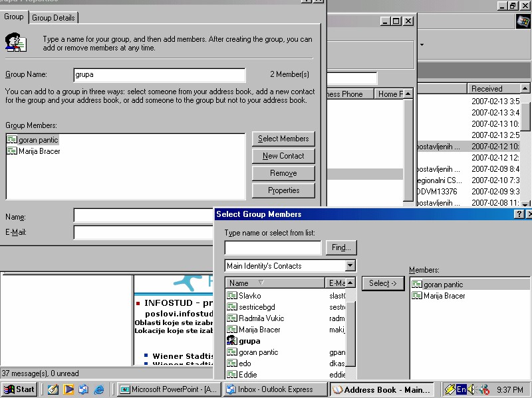

28
Dodavanje postojeće adrese u grupu

Otvoriće se dialog box. Kliknite na dugme Select Members, a zatim selektujete adresu koju želite da pridružite grupi i kliknite na dugme Select

Dodavanje nove adrese u grupu

Otvorite Address Book, a zatim kliknete dva puta levim tasterom miša na grupu u koju želite da unesete novog člana.
Otvorite se dialog box. Kliknite na dugme New
Contact, a zatim unesite dodajete novi kontakt.
novu
adresu isto kao
kada

Brisanje adrese iz grupe

Otvorite

Address

Book, a

zatim

kliknete dva puta
levim
tasterom
miša
na grupu iz koje želite da
izbrišete člana.

Otvoriće

se dialog

box.

Selektujete kontakt koji
želite da

29
izbrišete, a
zatim
pritisnite dugme Remove

Dodavanje adrese sa koje ste dobili poruku u
neku grupu

Selektujete poruku:

U meniju Tools selektujete opciju
Address Book

Add Sender to

Outlook Express automatski iz primljene poruke
kreira novi
kontakt u adresaru

Ukoliko je taj kontakt u adresaru, dobijate
obaveštenje

30
da taj
kontakt
već postoji
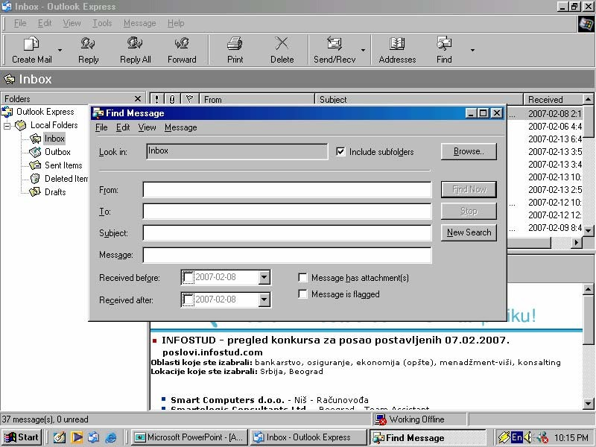

31

Menandžment porukama

Pretraživanje poruka

U meniju Edit selektujete opciju Find:
Menandžment porukama

Pretraživanje poruka
Otvara se dialog box u kojem možete da izaberete

šta ćete da pretražujete: sve poruke, adrese, u selektovanom folderu.
da definišete dodatne
Kreiranje foldera
kriterijume
za pretraživanje.
Selektujete postojeći folder u kojem želite da
kreirate novi,
a zatim u
meniju
File selektujete
opciju New Folder
U dialog box-u, koji će se otvoriti, unesite ime
novog
foldera
u polje Folder name, a zatim
kliknite

32
na dugme OK
Menandžment porukama

Premeštanje poruka

Selektujte poruku koju želite da premestite, a zatim u meniju Edit selektujete opciju Move to Folder

zatim u dialog box-u selektujete folder u koji želite da premestite poruku
kliknite na dugme OK da biste potvrdili operaciju
Kopiranje poruka

Selektujte poruku koju želite da kopirate, a zatim u meniju Edit selektujete Copi to Folder:
zatim
u dialog box-u selektujte folder u koji želite da
kopirate poruku
kliknite na dugme OK da biste potvrdili operaciju
Brisanje

poruka
Selektujte
poruku
koju želite da izbrišete, a zatim
kliknite na taster Delete.

33
Menandžment porukama

Sortiranje poruka

Selektujte folder u kojem se nalaze poruke koje želite da sortirate
Gornji desni prozor (u kojem su nabrojane poruke), na vrhu sadrže imena kolona (From, Subject, Received)

Kliknite na ime kolone po kojoj želite da sortirate poruke. Ukoliko je sortiranje po opadajućem
redosledu,
sledeći klik na kolonu će promeniti
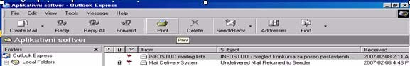sortiranje,

34
tako da
bude u
rastućem redosledu

Slanje Web strane E-mail-om

Internet Explorer omogućava da Web stranu
koju trenutno gledate pošaljete elektronskom
poštom poznaniku, poslovnom partneru...

Otvorite
Internet
Explorer
i prikažite
stranu
koju želite da pošaljete kao elektronsku poštu

U meniju
File selektujte opciju:

35
Send >Link by E-mail ili Page by E-mail
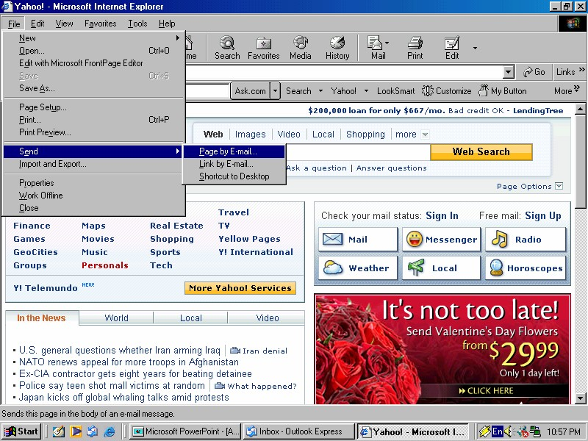

36
Slanje Web strane E-mail-om
Šta je to Web mail?

Mnogi provajderi omogućavaju slanje i čitanje poruka tako što na njihovom sajtu otvorite Web stranu namenjenu za to.

Ograničenje je da morate imati e-mail adresu na njihovom serveru. Npr. Yahoo omogućava da
besplatno dobijete e-mail
adresu
(nakon
popunjavanja formulara) i poruke.
da šaljete i primate

Ova mogućnost ima veliku prednost, jer bilo gde da se nalazite, bez ikakvih podešavanja, možete da
proverite
da li ste
dobili
neku poruku i/ili da
pošaljete poruku
Izgled
Web
strane,
kao
i način rada, je drugačiji kod
svakog

37
Internet provajdera.

Hvala na pažnji!

Ima li pitanja?

38

